Navodila za Zoom udeležence
OBVEZNO: Naložite ali nadgradite si zadnjo verzijo Zoom aplikacije.
Digitalna dostopnost v vsakdanjem življenju 2026
Zoom naslov:
https://us06web.zoom.us/j/83303848043?pwd=1MJgEsKmhJrSDaalsY2cs4PeaUs8Zx.1

Znakovni jezik
Za opazovanje tolmača slovenskega znakovnega jezika v posebnem oknu je potrebno:
- Na dnu Zoom zaslona izberite ikono »Interpretation«
  - Če imate manjši zaslon, se ta ikona najde pod tri pikice: More »…«

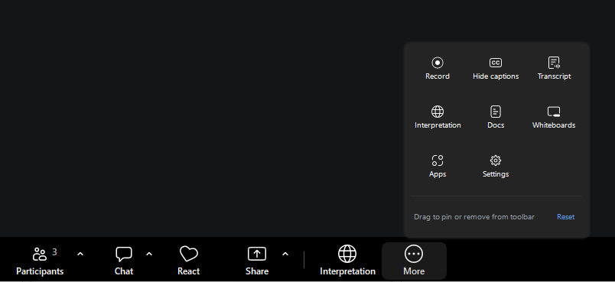

- Izberite »Watch« poleg želenega znakovnega jezika
- Prikaže se vam dodatno okno tolmača, ki ga imate lahko odprtega ves čas in ga lahko premikate in povečujete ali pomanjšujete.
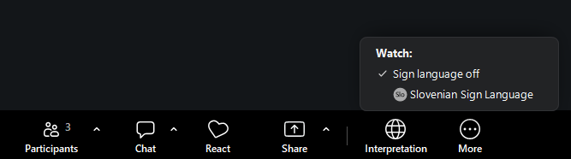

Podnapisi v Zoom
Za prikaz podnapisov znotraj Zoom-a je potrebno:
- Na dnu Zoom zaslona izberite ikono “Show Captions” .
  - Če imate manjši zaslon, se ta ikona najde pod tri pikice: More »…«
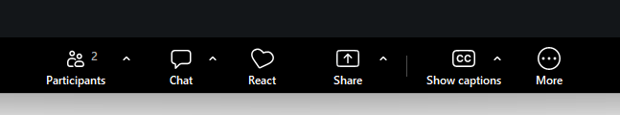

- (Opcija) Kliknite, zadržite in premaknite podnapise na drugo pozicijo v Zoom zaslonu. Lahko ga tudi skrajšate ali podaljšate s premikom levega ali desnega roba.
